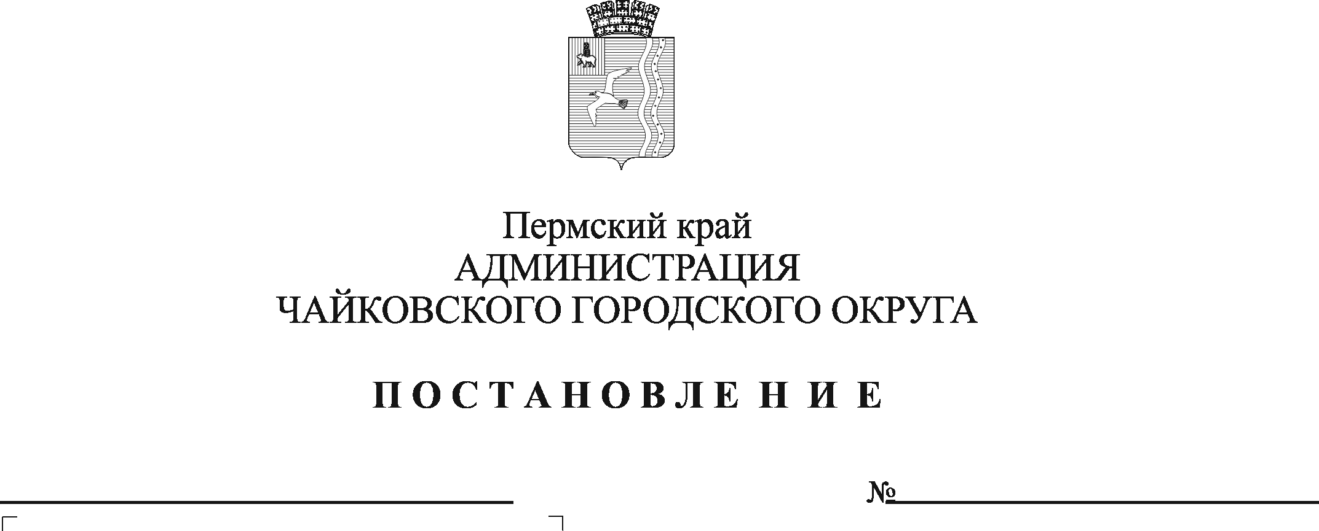
О внесении изменений в постановление администрации Чайковского городского округа от 26.07.2019 № 1303 «Об установлении расходного обязательства Чайковского городского округа на выполнение государственных полномочий по обслуживанию лицевых счетов органов государственной власти Пермского края, государственных краевых учреждений и об утверждении Порядка расходования субвенции, передаваемой из краевого бюджета в бюджет Чайковского городского округа на выполнение отдельных государственных полномочий»

В соответствии со статьей 86 Бюджетного кодекса Российской Федерации, с Законом Пермского края от 29 декабря 2005 г. № 2768-620 «О передаче органам местного самоуправления отдельных государственных полномочий по обслуживанию лицевых счетов органов государственной власти Пермского края, государственных краевых учреждений», Устава Чайковского городского округа
ПОСТАНОВЛЯЮ:
- Внести изменение в постановление администрации Чайковского городского округа от 26 июля 2019 г. № 1303 «Об установлении расходного обязательства Чайковского городского округа на выполнение государственных полномочий по обслуживанию лицевых счетов органов государственной власти Пермского края, государственных краевых учреждений и об утверждении Порядка расходования субвенции, передаваемой из краевого бюджета в бюджет Чайковского городского округа на выполнение отдельных государственных полномочий»:
в пункте 6 слова «9 января» заменить словами «1 января».
2. Внести изменение в пункт 1.1 Порядка расходования субвенции, передаваемой из краевого бюджета в бюджет Чайковского городского округа на выполнение отдельных государственных полномочий по обслуживанию лицевых счетов органов государственной власти Пермского края, государственных краевых учреждений, утвержденного постановлением администрации Чайковского городского округа от 26 июля 2019 г. № 1303, изложив его в следующей редакции:
«1.1.Настоящий Порядок расходования субвенции, передаваемой из краевого бюджета в бюджет Чайковского городского округа на выполнение отдельных государственных полномочий по обслуживанию лицевых счетов органов государственной власти Пермского края, государственных краевых учреждений (далее – Порядок), разработан на основании указа губернатора Пермского края от 4 июля 2006 г. № 123 «Об утверждении Порядка предоставления и использования средств бюджета Пермского края для обеспечения деятельности органов местного самоуправления по обслуживанию лицевых счетов органов государственной власти Пермского края, государственных краевых учреждений».
3. Признать утратившим силу постановление администрации Чайковского городского округа от 7 июля 2020 г. № 629 «О внесении изменения в пункт 1.1 Порядка расходования субвенции, передаваемой из краевого бюджета в бюджет Чайковского городского округа на выполнение отдельных государственных полномочий по обслуживанию лицевых счетов органов государственной власти Пермского края, государственных краевых учреждений, утвержденного постановлением администрации Чайковского городского округа от 26.07.2019 № 1303».
4. Опубликовать постановление в муниципальной газете «Огни Камы» и разместить на официальном сайте администрации Чайковского городского округа.
5. Постановление вступает в силу после его официального опубликования и распространяется на правоотношения, возникшие с 1 января 2019 г.

Глава городского округа –
глава администрации
Чайковского городского округа Ю.Г. Востриков

